Закрытие фонтанов в Петергофе в 2023 году
Осенью фонтаны Петергофа прекращают свою работу и Парк-музей Петродворца подготавливается к зимнем периоду. Несколько десятков тысяч гостей ежегодно приезжают в сентябре именно на даты праздника закрытия фонтанов в Петергофе.
Окончание трехсот первого сезона будет украшено грандиозным праздником.
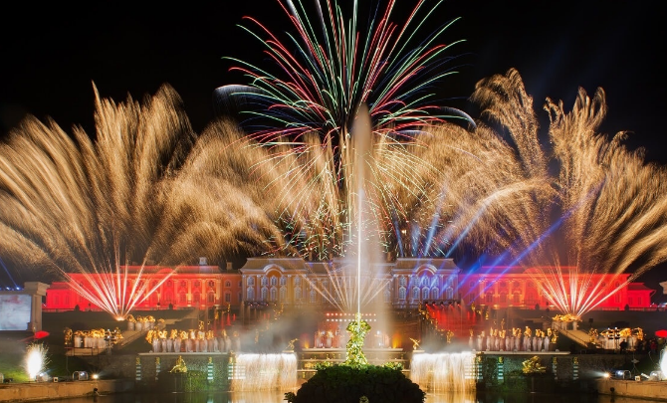
Создатели уже несколько лет подряд не только создают спектакль с танцевальными коллективами и движениями фонтанов под музыку. Они готовят мультимедийное шоу, где действие движется со скоростью голливудского блокбастера. Современные свето - звуковые, лазерные и пиротехнические эффекты создают эффект присутствия исторических личностей в нашей реальности.
Гостям, прибывающим в нижний парк, откроется незабываемое зрелище, где основными героями станут и сам Большой дворец, и центральный каскад с Самсоном. С помощью 3D-мэппинга декорации спектакля проецируются на стенах, изменяя их до неузнаваемости. Подсвеченные фонтаны взметают струи в такт музыкальным аккордам.
Проживание в гостинице 4 дня 3 ночи
22 сентября 2023
Встреча с гидом, транспорт
*Автобусная экскурсия. Знакомство с историей создания Санкт-Петербурга. Осмотр архитектурных ансамблей парадного центра: площади и мосты, стрелка Васильевского острова, Дворцовая площадь, Исаакиевская площадь, Невский проспект, «Медный всадник».
*Петровская Акватория "Знакомство с Петербургом начинается здесь"
Размещение в гостинице, свободное время
23 сентября 2023
Завтрак "шведский стол" в гостинице
Встреча с гидом в холле гостиницы. .
*Дворцы и их владельцы с посещением Эрмитажа. Экскурсия "Парадные залы Эрмитажа"
*Прогулка по Летнему саду, "Краски Осени"
*Праздник фонтанов. Закрытие 301 сезона (вечерняя экскурсия за доп. плату)
Стоимость согласуется. Информация позже

24 сентября 2023
Завтрак "шведский стол" в гостинице
Свободный день.
25 сентября 2023
Завтрак "шведский стол" в гостинице
Освобождение номеров до 12:00 самостоятельный отъезд
Стоимость вкл. 10% комиссия. Скидка шк. 600 руб.
Отели | Номера | Питание | Цена
Арт-Авеню 3* | 2х местн. с удобствами | Завтрак накрытие в кафе | 12 920
РГПУ Казанская 6 | 2х местн. с уд. на блок | Завтрак накрытие в кафе | 14 300
А-Фонтанка | 2х местн. с удобствами | Завтрак Шведский стол | 14 650
Москва | 2х местн. с удобствами | Завтрак Шведский стол | 14 832
РГПУ Казанская 6 | 2х местн. с удобствами | Завтрак накрытие в кафе | 16 600

